МБОУ «Дубовская основная общеобразовательная школа» Новодеревеньковского района Орловской области

Книжкины именины
( Праздник в начальной школе)

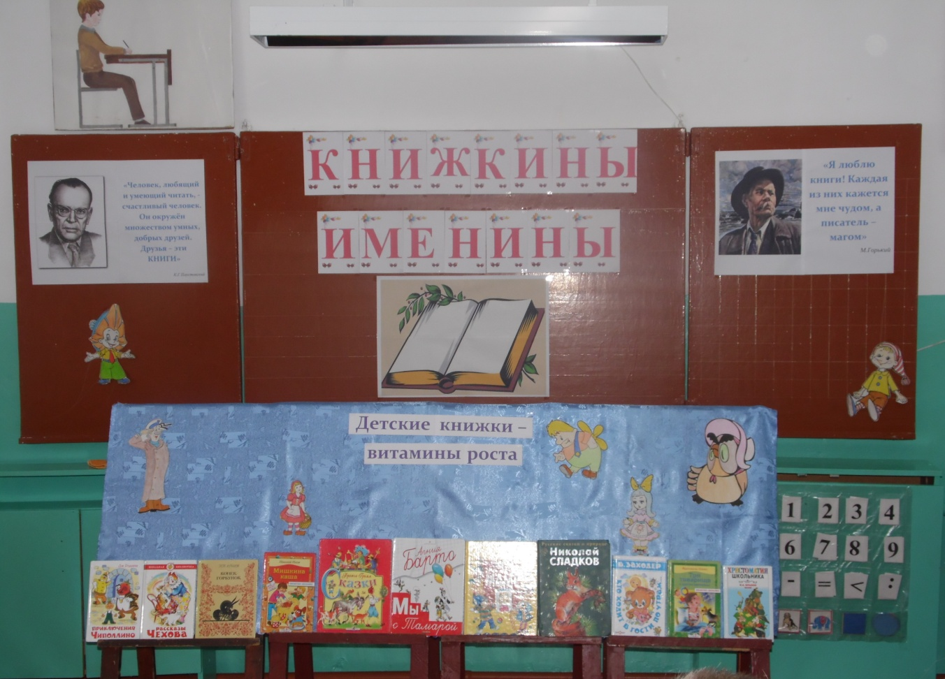

Составитель:
учитель начальных классов
Чулкова Татьяна Витальевна

П.Дубы, 2017
Тема: «Книжкины именины»
Цель: помочь детям открыть для себя радость чтения и удовольствие, которые доставляют книги; формировать познавательный интерес к книгам; развивать творческие способности обучающихся; воспитывать любовь к чтению, бережное отношение к книгам.

Ход мероприятия

Просмотр видео ролика «В гостях у сказки»

Учитель: Здравствуйте, дорогие ребята! Сегодня мы отмечаем праздник Книги! Праздник всех, кто с ней связан - писателей, читателей, издателей, художников-иллюстраторов, библиотекарей. А родился этот праздник в 1943 году – в разгар Великой Отечественной войны. Шла война, не хватало еды, в домах было холодно – а в Колонном зале дети слушали выступления любимых писателей и поэтов: Самуила Яковлевича Маршака, Сергея Владимировича Михалкова, Агнии Львовны Барто, Михаила Михайловича Пришвина, Льва Абрамовича Кассиля. Этот праздник на всю жизнь запомнился ребятам. С тех пор Неделя детской книги стала хорошей традицией и каждый год проходит в городах и сёлах нашей страны.
Неделя детской книги - это праздник всех книг, писателей, поэтов и читателей, значит это и ваш праздник. Я предлагаю вам весело и интересно его отметить вместе с моими друзьями, героями сказок и книг.

Выходят ученики и читают стихи.

Ученик 1: Именины! Именины!
У Илюши? Оли? Нины?
У девчонок? У мальчишек?

Учитель: Нет! У наших детских книжек!
У стихов, рассказов, сказок
И у толстых повестей…
Посмотрите сколько сразу
Собралось у нас гостей!

Ученик 2: Именины, Буратино,
Мы отпразднуем с тобой,
Не забудем про Мальвину
И про ключик золотой.

Ученик 3: Именинник Теремок
И бесстрашный Петушок,
Дядя Федор, Кот Матроскин
И веселый Колобок!

Ученик 4: Чтобы многое узнать,
Надо книгу прочитать.
Настоящим человеком
Помогает книга стать!

Учитель: Книга – это бескрайнее царство. Она вам – великий советник, воспитатель, спутник жизни. Недаром Максим Горький сказал: “Хорошая книга – великий праздник”.
С момента появления на свет человек начинает учиться. Он учится ходить, говорить, понимать мир и людей. Его учат солнечный луч и пролетевшая мимо бабочка, смешная картинка и добрая песня, веселая игра и любимая книга.
Ребята, сейчас мы проверим, хорошо ли вы знаете героев сказок. Я буду зачитывать загадки, а вы должны их отгадать.

Вот загадка непростая:
Что за девочка такая:
Замарашкою была,
Стать принцессою смогла. (Золушка)

Она по полю пошла,
Она денежку нашла,
Побежала на базар
И купила самовар. (Муха-цокотуха)

Он один не умывался
И грязнулею остался.
И сбежали от грязнули
И чулки, и башмаки.(Мойдодыр)

Бабусю знает целый свет,
Ей отроду лишь триста лет.
Там, на неведомых дорожках,
Изба её на курьих ножках. (Кто это?)
(Баба яга)

Лечит маленьких детей,
Лечит птичек и зверей,
Сквозь очки свои глядит
Добрый доктор…
(Айболит )

Толстяк живет на крыше,
Летает он всех выше.
(Карлсон)

Она была подружкой гномов
И вам, конечно же, знакома.
(Белоснежка)

А эта дружила с самим Буратино,
Зовут ее просто, ребята, — …
(Мальвина)

В шляпе синенькой мальчишка
Из веселой детской книжки.
Он глупышка и зазнайка,
А зовут его… (Незнайка)

У отца есть мальчик странный,
Необычный, деревянный,
На земле и под водой
Ищет ключик золотой,
Всюду нос сует свой длинный…
Кто же это? ...
(буратино)

Выходит Буратино

Буратино. Кто это меня зовет? Оооо, народу-то сколько собралось в зале! Что это вы все здесь делаете?

Учитель: Мы отмечаем именины у самых лучших друзей ребят – у книг. Рассказываем, как они помогают узнать много нового и интересного.

Буратино. Да, кому нужны ваши книжки?! Я и без них все знаю и умею! Вот, например, я люблю считать на ночном небе звезды. Умею пускать кораблики по реке, прыгать 100 раз сначала на левой ноге, потом на правой…

Учитель: Стоп, стоп Буратино. Этим всем ты один занимаешься, а друзья-то у тебя есть? Друзья из других книг?

Буратино. Ну, это… как бы… Да, мне и без них хорошо живется… Но так-то я со всеми знаком!

Учитель : А давай, мы проверим, сколько сказочных героев ты знаешь. Устроим тебе небольшое испытание. А вы, ребята, помогайте Буратино, если он не справится.

Буратино. Чтоб я не справился?! Такого не бывает! Ребята поможете?

Учитель читает загадки

Всех на свете он добрей,
Лечит он больных зверей,
И однажды бегемота
Вытащил он из болота.
Он известен, знаменит.
Это (Доктор Айболит)
Как-то мышка невеличка
На пол сбросила яичко.
Плачет баба, плачет дед.
Что за сказка, дай ответ!
(Курочка Ряба)
В этом доме без забот
Жили звери, только вот,
Медведь к ним пришел потом,
Поломал звериный дом.
(Теремок)
Хоть он был без рук и ног,
Но сбежать из дома смог.
Волк и заяц, и медведь
Не смогли за ним поспеть.
Но лисичка знает дело -
Быстро "Ам" его и съела.
(Колобок)
В сказке лисонька плутовка
Обманула зайку ловко,
Из избушки выгнав прочь.
Плакал зайка день и ночь.
Но в беде ему помог
Один смелый петушок.
(Заюшкина избушка)
Красна девица грустна,
Ей не нравится весна,
Ей на солнце тяжко!
Слезы льет бедняжка!…
(Снегурочка)
Он моторчиком жужжит
И над улицей кружит.
Он летит всё выше, выше,
У него есть дом на крыше.
(Карлсон)

Учитель: Молодцы ребята! Хорошо справились с заданием.
Ребята, а любите ли вы читать? Буратино, а ты любишь?

Буратино: Не люблю я читать, ну, не люблю. Я люблю играть!

Учитель: Хорошо. А рифмы, например, ты умеешь подбирать?

Буратино: Я же поэт. Я могу к любому слову рифму подобрать.

Учитель: Мы вам прочтем стихов начало,
А вы продолжить их должны.

Буратино:
Вместо шапки на ходу
Он надел… (сковороду).

Учитель:
Плачет киска в коридоре,
У нее большое горе:
Злые люди бедной киске
Не дают украсть… (сосиски)

Буратино:
То не дождь пошел из облака
И не град,
То посыпался из облака… (виноград).

Учитель:
У тебя на шее вакса,
У тебя под носом клякса,
У тебя такие руки,
Что сбежали даже (брюки).

Буратино:
Наша Таня громко плачет,
Уронила в речку… (мячик)

Учитель:
И пришел к Айболиту Барбос:
Меня курица клюнула в … (нос).

Учитель: Очень хорошо, друзья мои. Буратино, у меня есть для тебя задание. Мы хотим узнать, знаешь ли ты пословицы. А ребята будут тебе в этом помогать.

«Сложи пословицу!»
Книга поможет в труде, выручит в беде.
Книга твой друг, без неё как без рук.

Одна книга тысячу людей учит.

С книгой поведёшься — ума наберешься.

Учитель: Ребята, а где царит тишина и порядок. Где можно встретить тысячи книг, которые учат доброте и любви. (Ответ: в библиотеке).

Буратино: А что там еще есть интересного?

Учитель: Интересного много: бульвар Родной природы, площадь Искусств, поляна и замок Сказок и, конечно, библиотека, где собраны лучшие детские книги!

Буратино: А у вас есть книга желтая в горошек?

Учитель: А зачем тебе такая книга?

Буратино: Я их подбираю по цвету, у меня и диван желтый дома, но я их не читаю.

Учитель: Ребята! Как вы считаете, правильно Буратино подбирает книги для домашней библиотеки? (Ответы детей).

Учитель: Книги нужны, чтобы их читать. А вы, ребята, любите читать? Давайте проведем викторину и проверим читаете ли вы?

1. Что потерял ослик Иа-Иа? (Хвост)
2.Смерть свою он хранил на конце иглы (Кощей Бессмертный)
3.Как звали девочку, которую нес в коробе Медведь? (Маша)
4.Как звали девочку, растопившую ледяное сердце? (Герда)
5.Как звали последнюю знакомую Колобка? (Лиса)
6.Прикольная Бабушка, живущая в избушке на курьих ножках?
7.Какое время года пропела попрыгунья-стрекоза? (лето)
8.А эту вещь проглотил крокодил, когда он с Тотошей и Кокошей по аллее проходил. Что же он проглотил? (Мочалка)

Молодцы, ребята! Я рада, что среди вас многие любят читать, любят книги. А умеете ли вы обращаться с книгами?

Чтение басни « О Гришке и Мишке»

У Скворцова Гришки
Жили – были книжки –
Грязные, лохматые,
Рваные, горбатые.
Без конца и без начала,
Переплеты – как мочала,
На листах – каракули.
Книжки горько плакали

Дрался Гришка с Мишкой,
замахнулся книжкой,
дал разок по голове –
вместо книжки стало две!

Как нам быть? –
Спросили книжки. –
Как избавиться от Гришки?
И сказали братья Гримм:
Вот что, книжки, убежим!

Куда бежать от Гришки?
Нигде спасенья нет!
Бежим в библиотеку,
В свободный наш приют, -
Там книжки человеку
В обиду не дают!

Учитель: Ребята, а как надо с книгой обращаться?
Мы сейчас проверим и за одно повторим правила обращения с книгой. Предлагаю вам игру «Да – нет».

Что любит книжка?
Обложку. — Да.
Грязные руки. — Нет.
Закладку. — Да.
Дождик и снег. — Нет.
Бережное отношение. — Да.
Ласку. - Да.
Яичницу. - Нет.
Чистые руки. - Да.
Валяться на полу. — Нет.
Драться. — Нет.
Жить на книжной полке. — Да.
Любознательных читателей. — Да.

Учитель: Ребята, вы любите разгадывать кроссворды? Наш кроссворд – литературный. Правильно разгадав его, вы получите ключевое слово.
 |  |  |  | 1 П | У | Ш | К | И | Н
 |  | 2 Л | Е | Р | М | О | Н | Т | О | В
3 Ч | У | К | О | В | С | К | И | Й
 |  |  |  |  |  |  | 4 Ж | И | Т | К | О | В
 |  | 5М | А | Р | Ш | А | К
 |  |  |  |  |  | 6 М | И | Х | А | Л | К | О | В
 |  |  |  |  |  |  | 7 Н | О | С | О | В
 | 8 И | М | Е | Н | И | Н | Ы

Вспомни, кто написал эти литературные произведения.
По горизонтали:
- «Сказка о рыбаке и рыбке» (А.С.Пушкин)
2. «Бородино» (М.Ю. Лермонтов)
3. «Мойдодыр» (К.И.Чуковский)
4. «Про обезьянку», «Про слона» (Б.С.Житков)
5. «Вот какой рассеянный», «12 месяцев» (С.Я.Маршак)
6. «Дядя Степа» (С.В.Михалков)
7. «Мишкина каша», «Живая шляпа»,«Приключения Незнайки» (Н.Носов)
8. Личный праздник, день ангела (Именины)
По вертикали в выделенных клетках: КНИЖКИНЫ
Ключевые слова: КНИЖКИНЫ ИМЕНИНЫ

Буратино. Ребята, как здорово с вами. Я теперь всегда буду с собой книгу брать!

Дети исполняют песню «Книга собирает друзей в круг»
(на мотив песни «Если с другом вышел в путь»)
Если с книгой дружишь ты,
Если с книгой дружишь ты –
Веселей живется!
А без книги, ты пойми,
А без книги, ты пойми,
Все трудней дается.
Припев:
Что мне А, что мне Б,
Что мне А, Б, В, Г, Д,
Когда я знаю буквы все!
И скажу я вам, друзья,
И скажу я вам, друзья, -
С книгой вы дружите.
Книги – верные друзья,
Книги – верные друзья.
Книги вы любите!
Припев:
Что мне А, что мне Б,
Что мне А, Б, В, Г, Д,
Когда я знаю буквы все!

Учитель: Наш праздник «Книжкиных именин» подходит к концу. Я надеюсь, что после этого праздника у книги станет ещё больше верных друзей. Мне хотелось бы пожелать, чтобы Книжкина неделя длилась весь год, т.к. мы всегда должны быть неразлучны с книгой.
Я к вам обращаюсь, товарищи – дети,
Полезнее книги – нет вещи на свете!
Пусть книги друзьями заходят в дома,
Читайте всю жизнь, набирайтесь ума!

